TCP 反转文本传输 — 数据包抓包分析报告

Wireshark 抓包截图
client端：
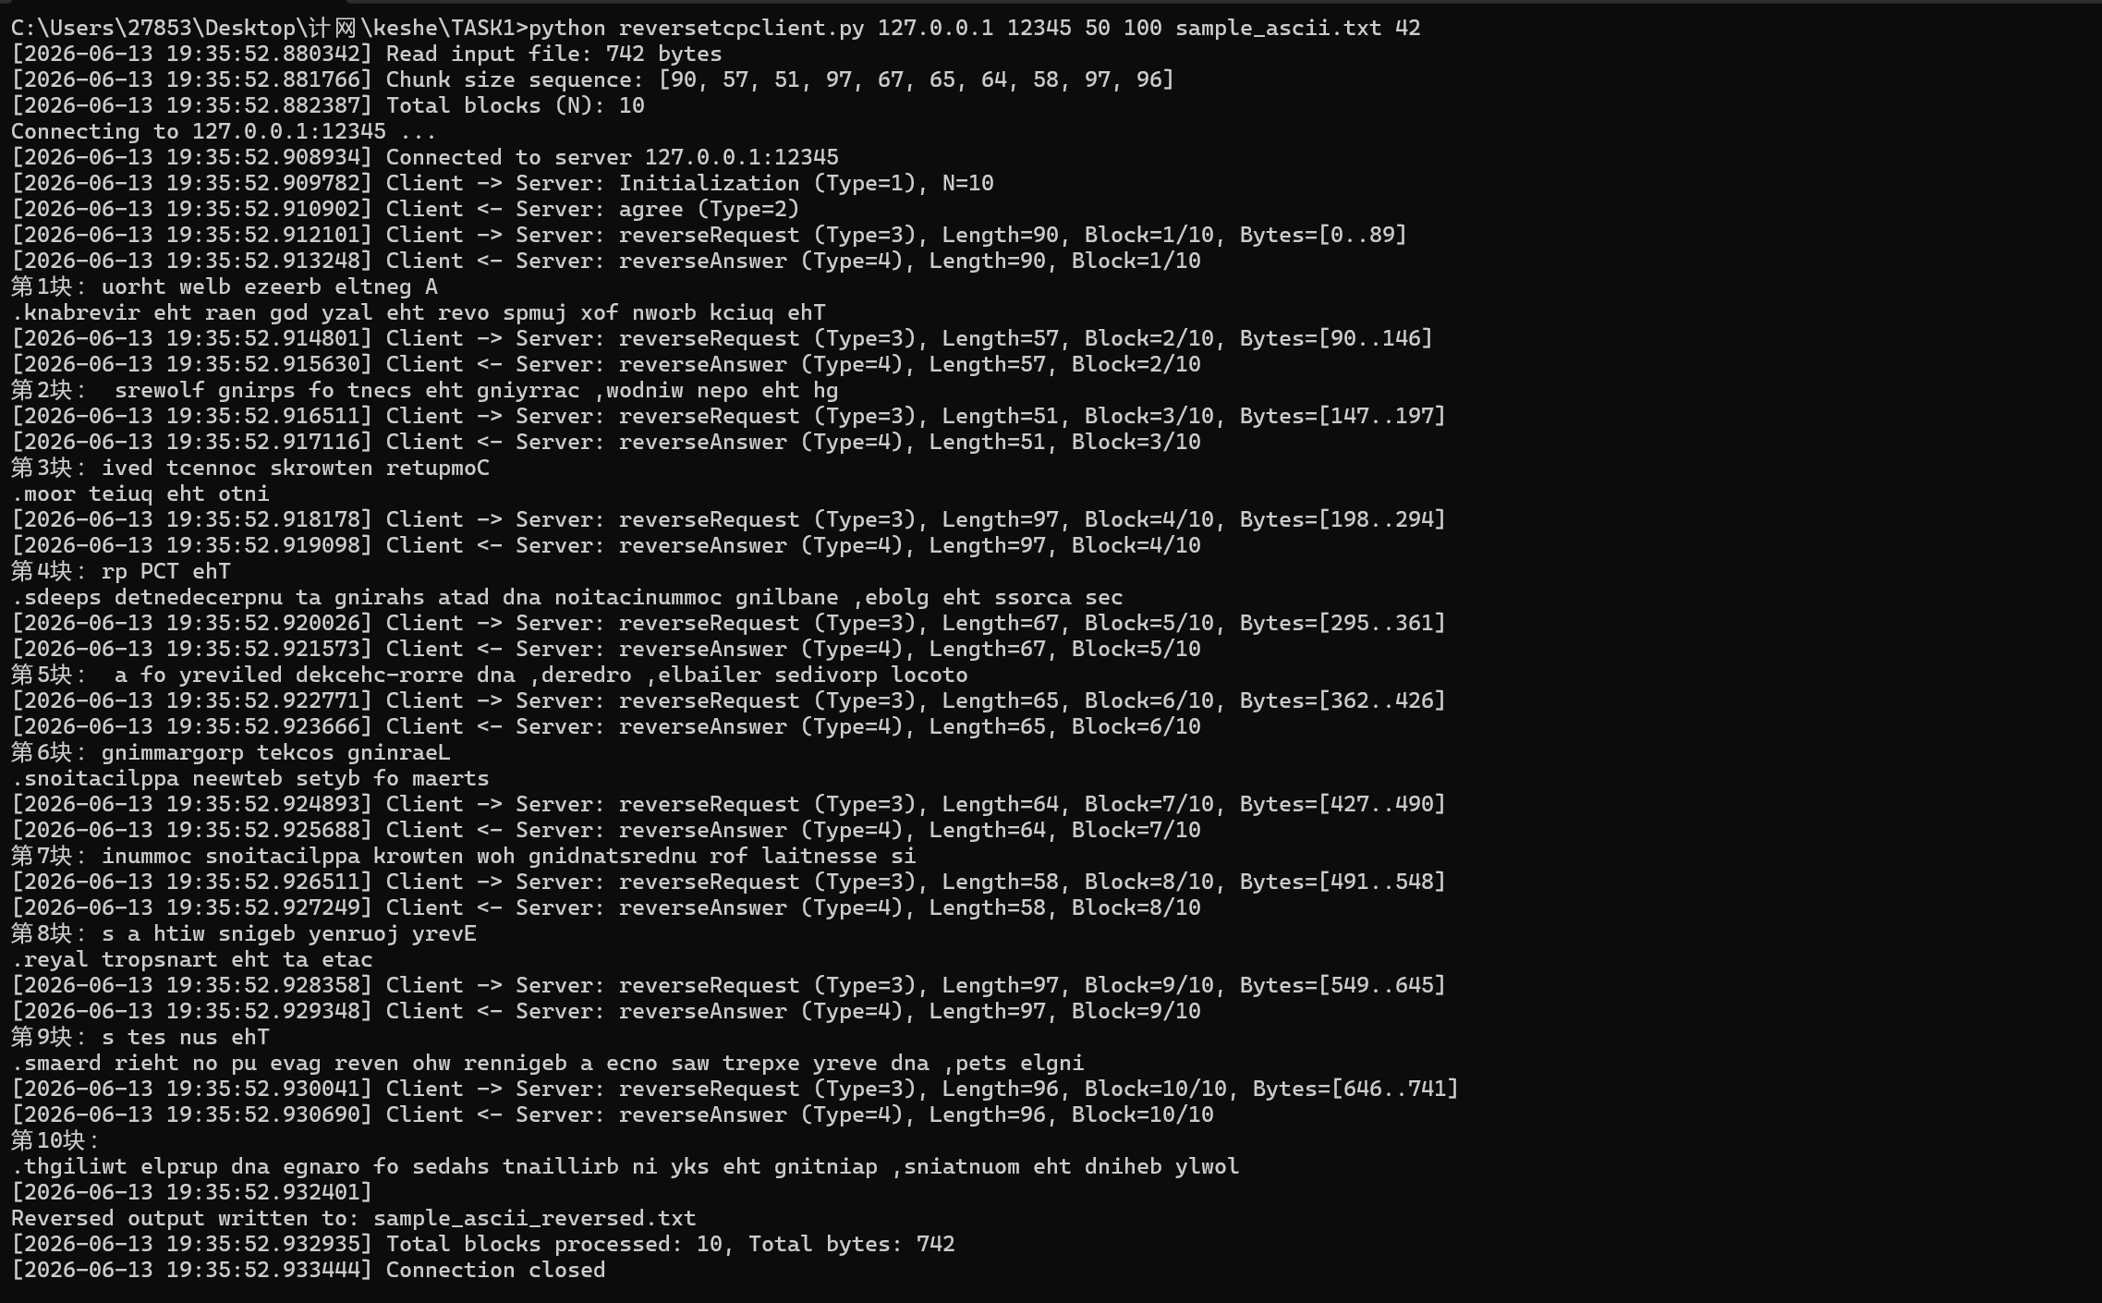
Server端：

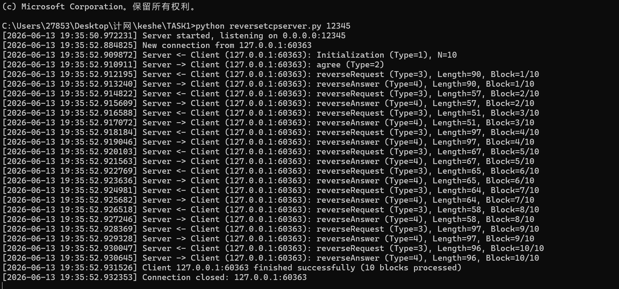

Initialization 报文（Type=1）
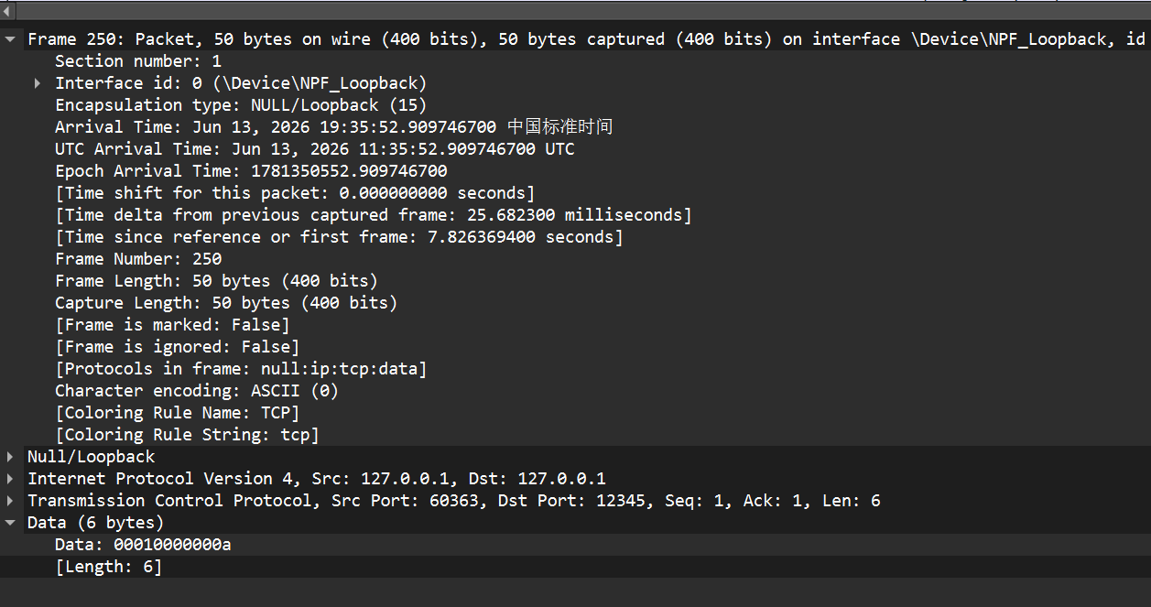

Agree 报文（Type=2）

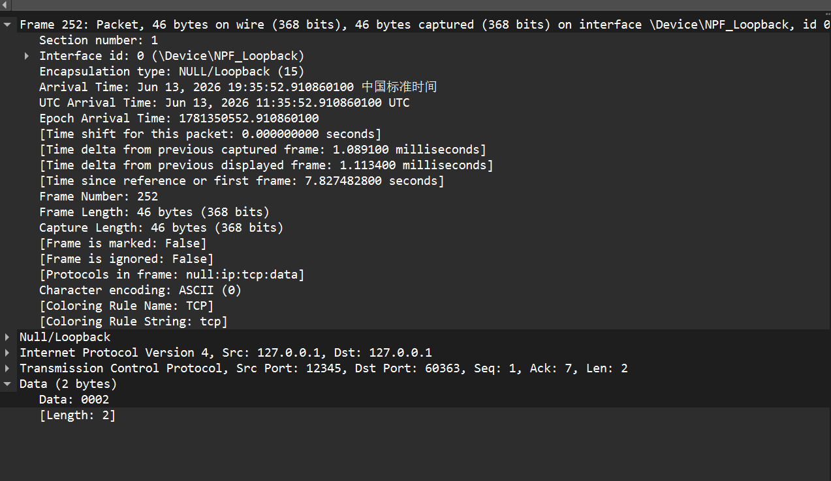

ReverseRequest 报文（Type=3）
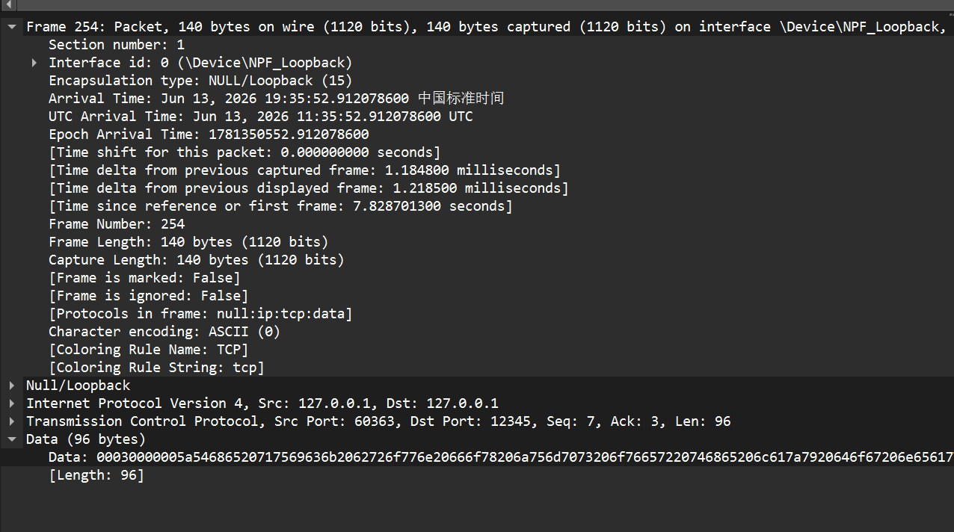

ReverseAnswer 报文（Type=4）
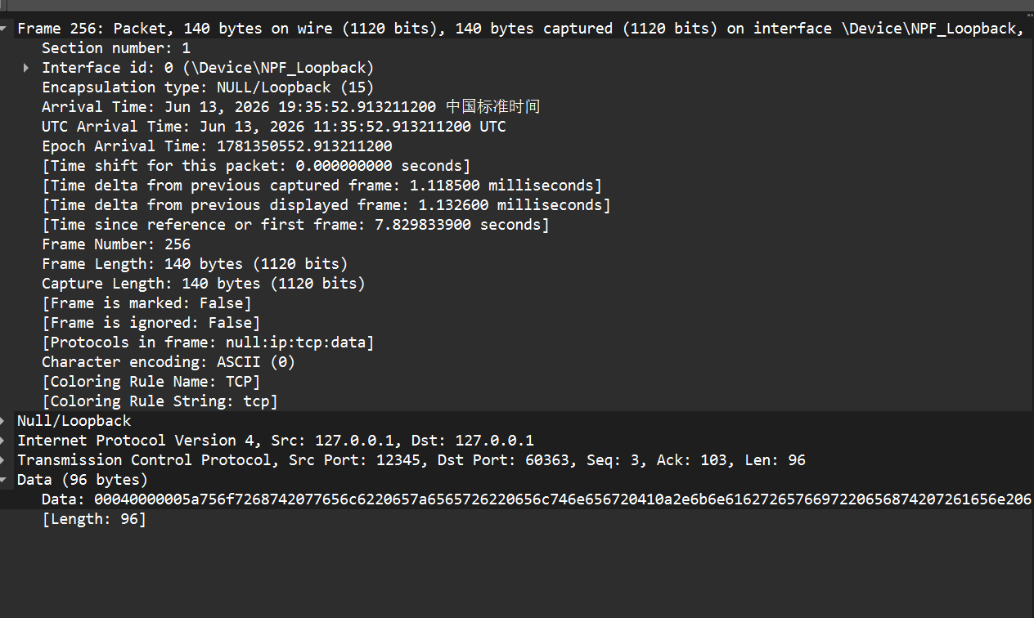

完整 TCP 流
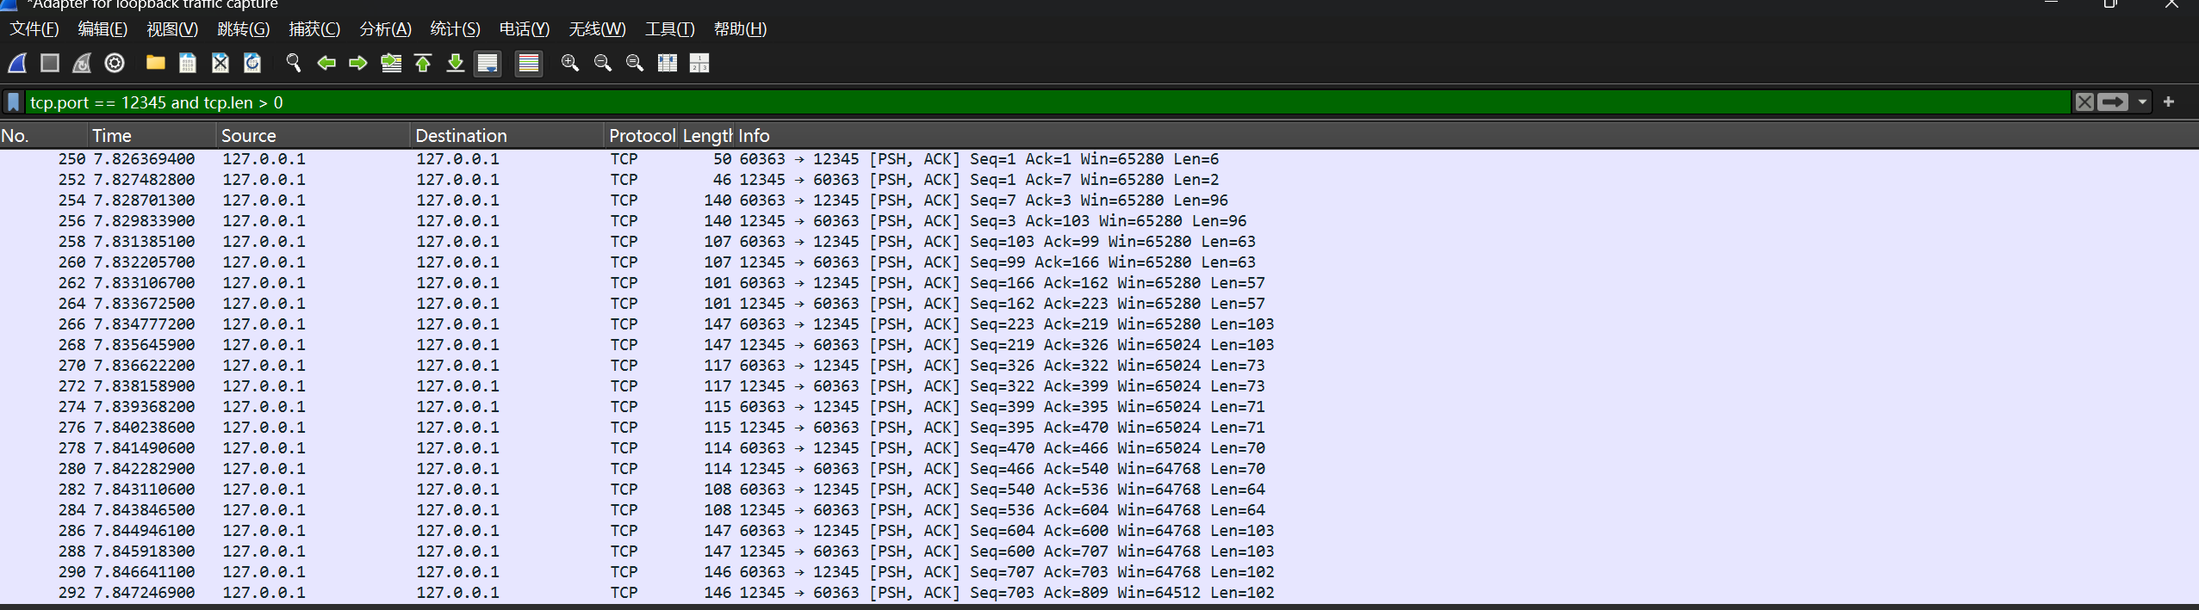

B. 实现关键点及代码解决方案

B.1 基于种子的可变长度分块算法
问题：需要将文件分成可变长度的块，每块长度在 [Lmin, Lmax] 之间，且使用种子可复现。
解决方案：
- 在生成块大小之前调用 random.seed(chunk_seed)，固定随机序列
- 除最后一块外，每块大小 = random.randint(Lmin, Lmax)
- 最后一块取剩余全部字节（可能小于 Lmin）
- 通过 assert 确保所有块大小之和等于文件总大小
- 先分块确定 N，再发送 Initialization 报文告知服务器
代码位置：reversetcpclient.py，generate_chunk_sizes() 函数（第51-77行）

B.2 自定义应用层协议（Type-Length-Data 格式）
问题：在 TCP 之上设计简单的应用层协议，支持 4 种报文类型。
解决方案：
- 固定头部：Type（2字节，uint16）+ Length（4字节，uint32）
- Type 字段区分：Initialization(1)、Agree(2)、ReverseRequest(3)、ReverseAnswer(4)
- Length 字段在 Type=3、4 时指示数据载荷长度
- 所有多字节整数使用网络字节序（Big-Endian），struct 格式化符 "!HI"
代码位置：两个文件顶部常量定义；通过 struct.pack/unpack 实现编解码

B.3 TCP 字节流的可靠消息定界
问题：TCP 是字节流协议，消息可能被分片或合并到达。
解决方案：
- recv_exact() 函数：循环接收直到收满恰好 N 字节
- 先读取固定大小的头部（2或6字节），再根据 Length 字段读取数据部分
- 若对端中途关闭连接，抛出 ConnectionError 并退出
代码位置：两个文件中的 recv_exact() 函数

B.4 服务器多客户端并发处理
问题：服务器必须能同时处理 2 个及以上客户端。
解决方案：
- 使用 threading.Thread 为每个客户端连接创建独立线程（daemon=True）
- 通过 threading.Lock() 实现线程安全的日志写入
- 每个客户端在 handle_client() 函数中独立处理
代码位置：reversetcpserver.py，第130-134行（线程创建）

B.5 逐块反转与顺序拼接
问题：对每个数据块单独反转，同时保持块之间的原始顺序。
解决方案：
- 服务器端：data[::-1] 将整个数据块逐字节反转
- 客户端：按发送顺序将收到反转块存入列表
- 最终输出：按原始顺序拼接所有反转块，写入输出文件
代码位置：reversetcpserver.py 第93行，reversetcpclient.py 第176-179行

B.6 共享日志文件与时间戳印证
问题：两个程序共享一份 run_log.txt，记录所有收发事件，且时间戳需与 Wireshark 抓包对应。
解决方案：
- 服务器用 "w" 模式创建日志（写入头部信息）
- 客户端用 "a" 模式追加日志（不覆盖服务器已有记录）
- 所有日志条目包含微秒级精度时间戳
- 日志时间戳与 Wireshark 抓包时间可相互印证
代码位置：两个文件中的 log_event() 函数

C. 掌握的知识点
通过完成本 Task，以下知识点得以学习、熟悉并掌握：

C.1 TCP 基础理论
- TCP 三次握手过程：[SYN] → [SYN, ACK] → [ACK] 及状态变迁
- TCP 四次挥手过程：[FIN, ACK] → [ACK] → [FIN, ACK] → [ACK]
- TCP 作为可靠的字节流协议，保证数据有序、无差错交付
- TCP Socket API：socket()、bind()、listen()、accept()、connect()、sendall()、recv()
- TCP 状态机：LISTEN → SYN_RCVD → ESTABLISHED → CLOSE_WAIT 等

C.2 Socket 编程技能
- 客户端-服务器架构设计，通过命令行参数传递 IP 和端口
- 阻塞与非阻塞 socket 操作的区别
- socket.settimeout() 防止无限期阻塞
- sendall() 与 send() 的区别：确保数据完整发送
- 多线程服务器设计（daemon 线程）
- 线程安全日志：threading.Lock() 保护共享文件资源

C.3 应用层协议设计
- 自定义报文格式：Type + Length + Data（类 TLV 模式）
- 网络字节序（Big-Endian）编解码：struct.pack/unpack
- 报文类型枚举与协议状态机
- 固定头部 + 可变载荷的设计模式
- 协议握手流程：Initialization → Agree → 数据传输

C.4 数据处理与工程实践
- 二进制文件读写（rb/wb 模式）
- 字节级字符串反转：data[::-1]
- 基于种子的确定性随机数生成
- 断言验证：assert 检查数据完整性
- 资源管理：try/finally 确保 socket 正确关闭
- 命令行参数解析：sys.argv
- 异常处理：区分 socket.timeout、ConnectionRefusedError、ConnectionError

C.5 工具使用
- Wireshark：Loopback 抓包、显示过滤器、TCP 流追踪
- 日志记录：时间戳事件日志用于调试和验收核对

D. Git 仓库地址

Url=https://github.com/BLinx05/-tcp-udp.git

